ACTIVIDADES DEL 18 DE MAYO AL 22 DE MAYO
LUNES 18 | Video: Laadrillo a ladrillo construyo un castilo. Escucho, canto y hago los movimientos.  Ficha del torneo. Que describan lo que están haciendo e incidir en la importancia de que haya PAZ y no luchar.  INFORMÁTICA
MARTES 19 | Observo el dibujo y explico lo que veo.  Luego utilizo los números para contar objetos.  PSICOMOTRICIDAD
MIÉRCOLES 20 | Encontrar el camino del laberinto.  Repasar la corona e intentar hacer una libremente, decorarla. Mándame una foto con ella.  Lee los dibujos de la retahíla del castillo encantado, mira el video y completa la bruja.  RELIGIÓN o VALORES
JUEVES 21 | Cuento: El castillo de irás y no volverás.  Te daría miedo la serpiente. A mi si, pero el protagonista del cuento hacía magia. ¿Qué necesitaba quitarle a la serpiente? ¿Para qué?  Decir algo que les de miedo y cómo lo podría vencer.  Repite las palabras mágicas ¿Te acuerdas?. Si no te acuerdas, puedes volver a escucharlo.  DIBUJA UN CASTILLO CON TU FAMILIA DENTRO. TIENES UN VIDEO Y FOTOS EN MI BLOG. También te pongo un ejemplo de plantilla con las fichas, que puedes utilizar, pero no hace falta imprimirlo, queda más guapo si lo dibujas tú. Puedes hacerlo con un trozo de cartón de una caja vacía de galletas o cereales.
VIERNES 22 | - Música  - Reto para atravesar tempestades
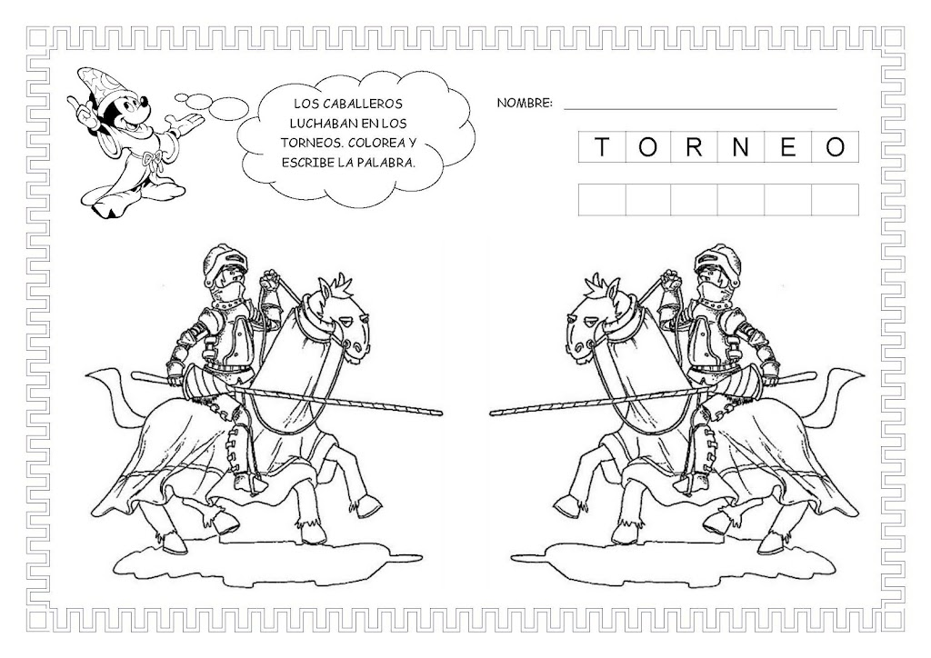
LOS CABALLEROS LUCHABAN EN LOS TORNEOS. PARECÍA QUE LLEVABAN MASCARILLA. COLOREA EL QUE TÚ QUIERAS.
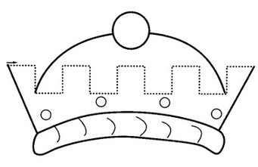
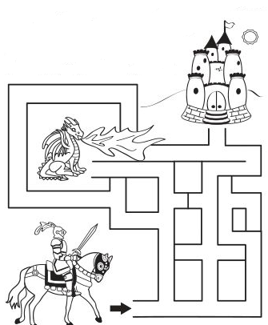
C_R_N_
AYUDA AL CABALLERO A LLEGAR AL CASTILLO. TEN CUIDADO, NO VAYAS POR DONDE EL DRAGÓN QUE ESCUPE FUEGO..CUANDO ENCUENTRES ES CAMINO CORTA TROCITOS DE PAPEL Y PÉGALOS Y LUEGO REPASA Y DECORA LA CORONA. PUEDES HACER UNA PARA TI Y HACER UNA FOTO CON ELLA Y MANDÁRMELA.
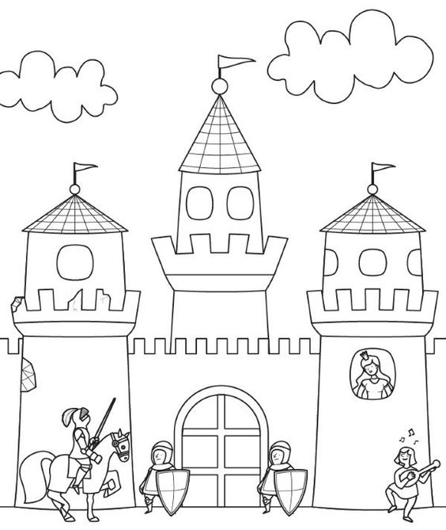
REPASA LOS TEJADOS DE LAS TORRES Y DI QUÉ FORMA TIENEN. INTENTA DIBUJAR UNO

¿QUÉ TIENEN EN LA MANO LOS QUE ESTÁN EN LA ENTRADA DEL CASTILLO, A LOS LADOS DE LA PUERTA?

CORONA ESCUDO CASCO

¿CUÁNTOS ANIMALES VES EN EL DIBUJO? ___

¿ESCUDOS? ___

¿TORRES? ___

